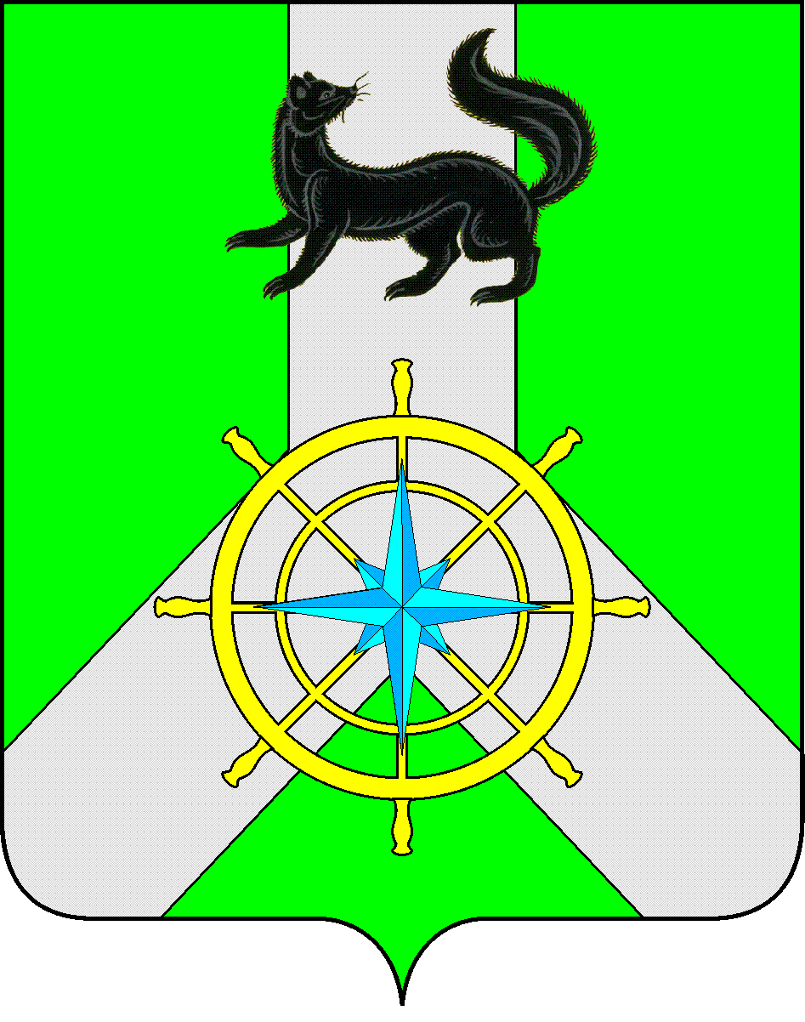
Р О С С И Й С К А Я Ф Е Д Е Р А Ц И Я
И Р К У Т С К А Я О Б Л А С Т Ь
К И Р Е Н С К И Й М У Н И Ц И П А Л Ь Н Ы Й Р А Й О Н
Д У М А
РЕШЕНИЕ № 165/6

27 апреля 2016 г. | г. Киренск

О пролонгации на 2016 год программы комплексного социально-экономического развития муниципального образования Киренский район на 2011-2015 годы

Заслушав информацию заместителя мэра Киренского муниципального района по экономике и финансам Чудиновой Е.А. о пролонгации на 2016 год «Программы комплексного социально-экономического развития муниципального образования Киренский район на 2011-2015 годы», руководствуясь п.5, 6 ст. 6, ст.54 Устава муниципального образования Киренский район,
ДУМА РЕШИЛА:

- Программу комплексного социально-экономического развития муниципального образования Киренский район на 2011-2015 годы пролонгировать на 2016 год.
- Решение подлежит размещению на официальном сайте администрации Киренского муниципального района www.kirenskrn.irkobl.ru в разделе «Дума Киренского района».
- Решение вступает в силу с момента подписания.

Мэр
Киренского муниципального района К.В. Свистелин

Председатель Думы
Киренского муниципального района Д.М.Ткаченко

